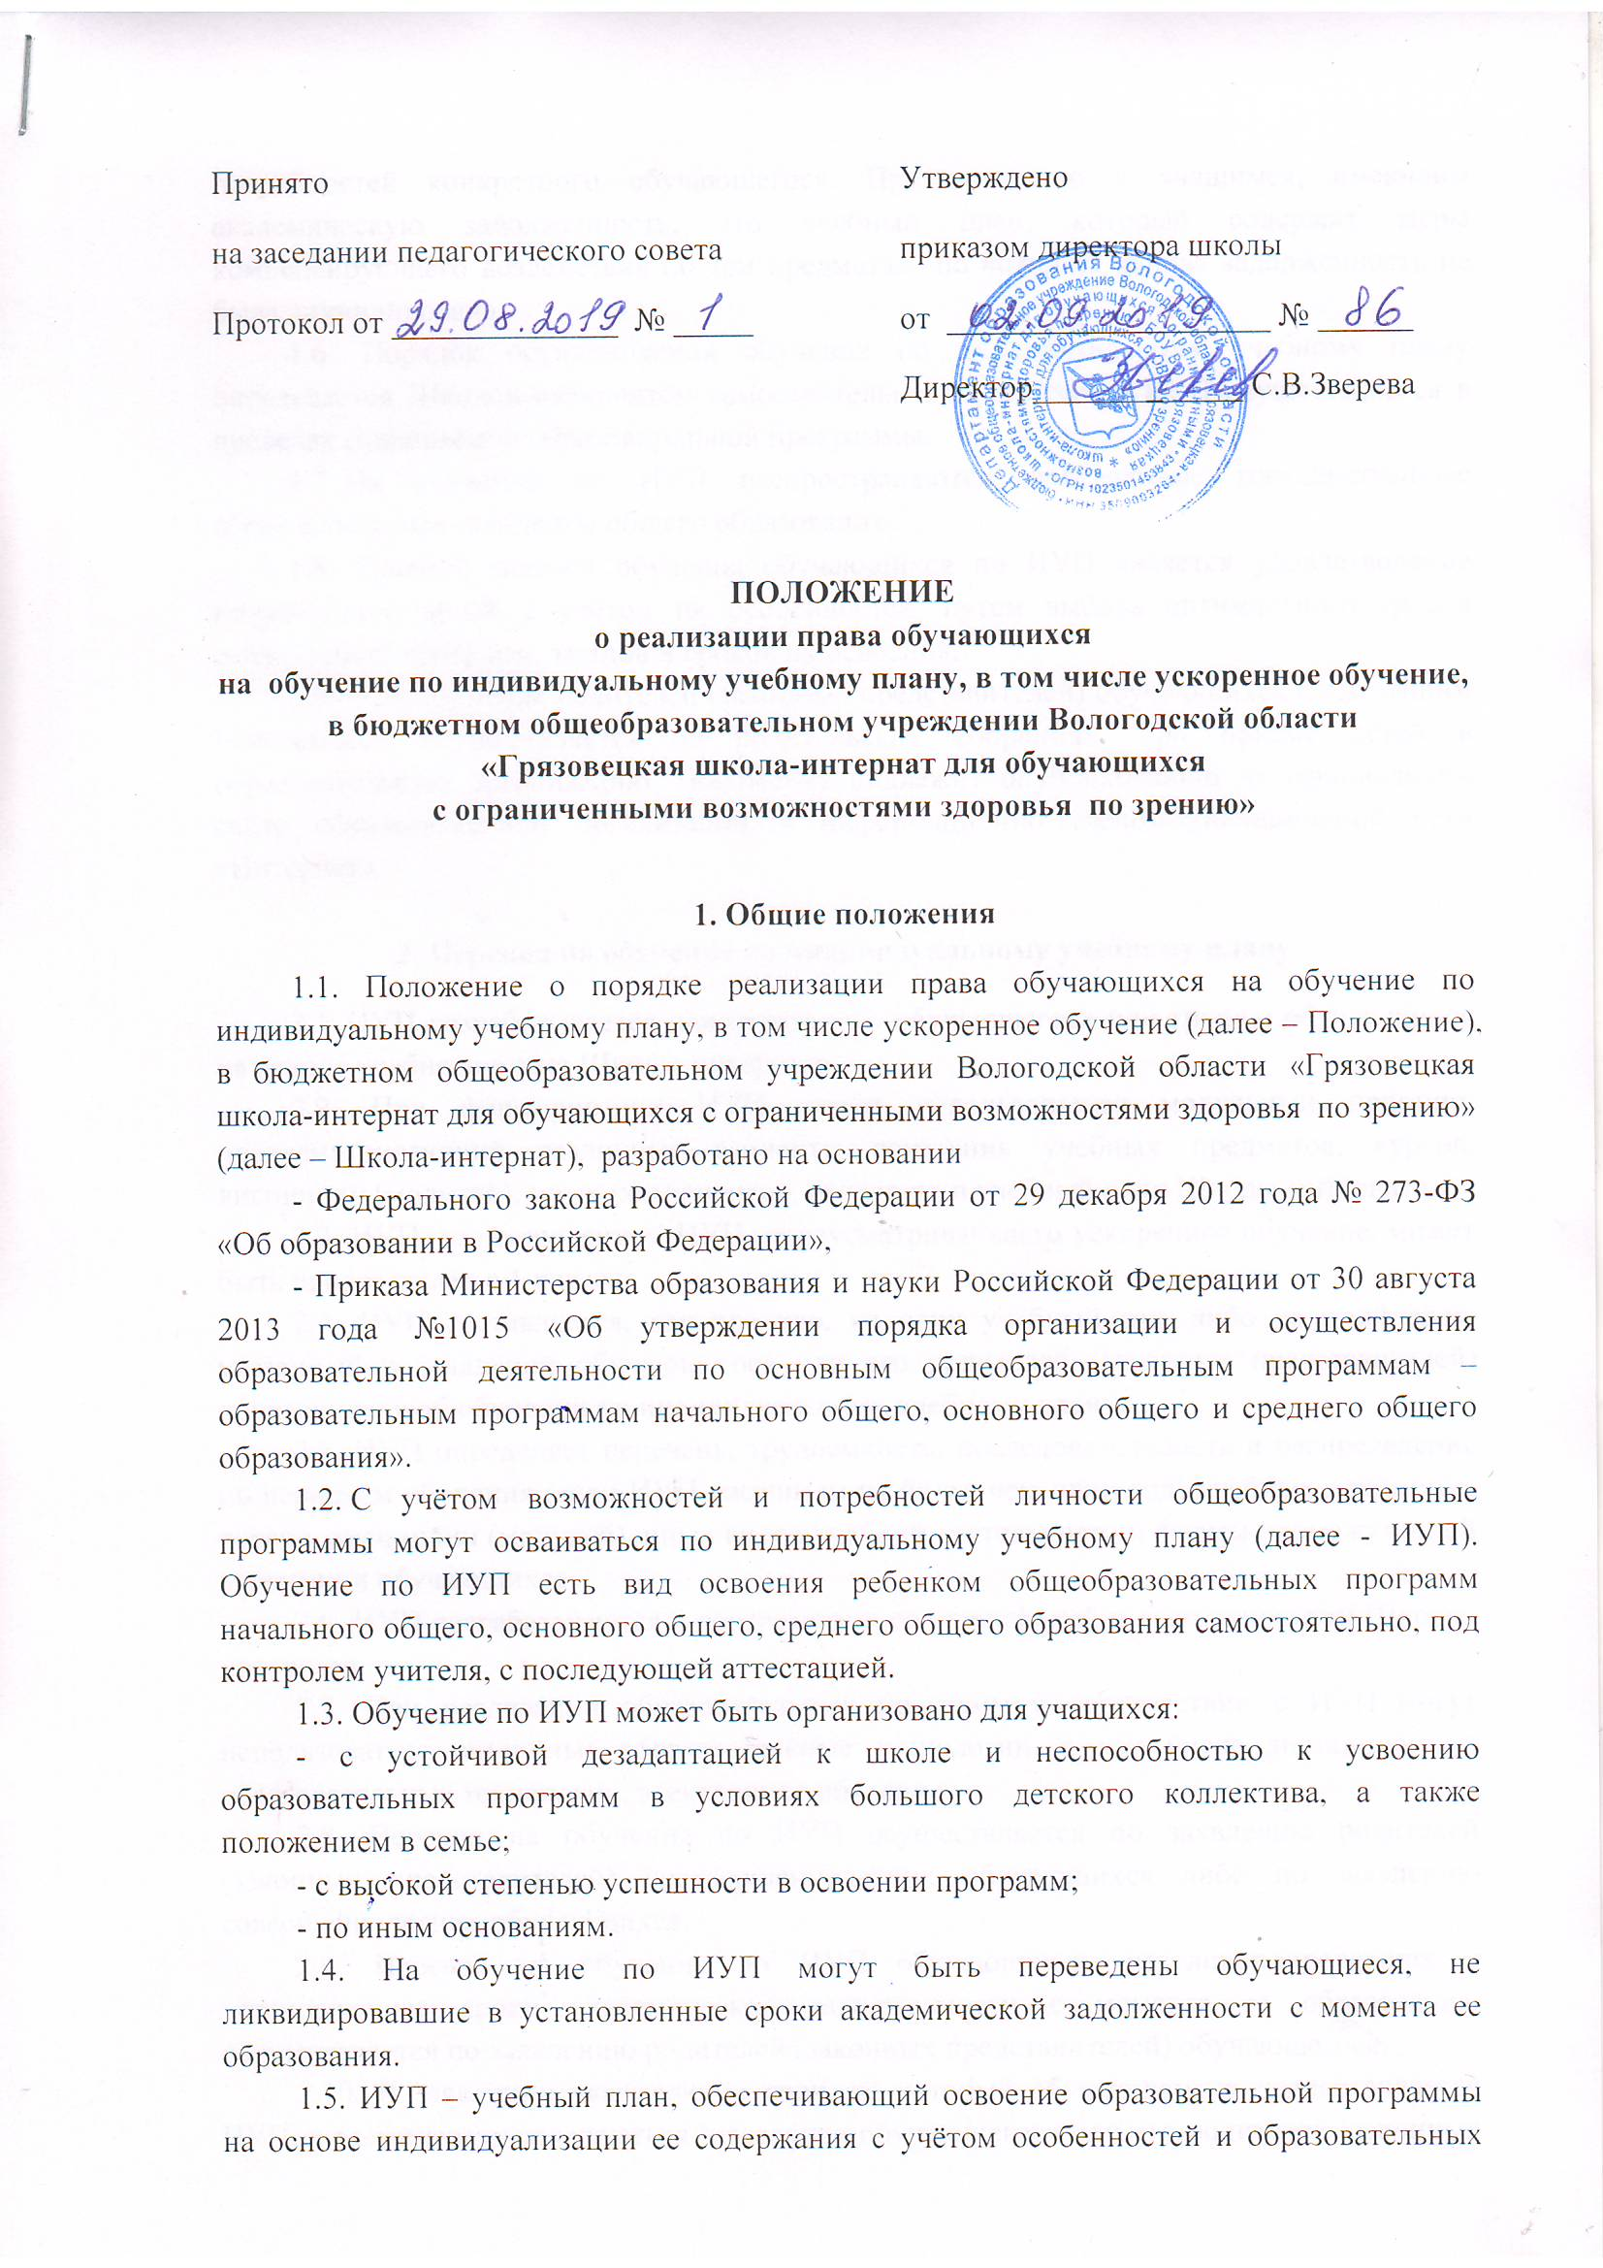

|  |  |
| --- | --- |
| Принято  на заседании педагогического совета  Протокол от ______________ № _____ | Утверждено  приказом директора школы  от ____________________ № ______  Директор_______**_**_____ С.В.Зверева |

## ПОЛОЖЕНИЕ

## о реализации права обучающихся

## на обучение по индивидуальному учебному плану, в том числе ускоренное обучение,

## в бюджетном общеобразовательном учреждении Вологодской области

## «Грязовецкая школа-интернат для обучающихся

## с ограниченными возможностями здоровья по зрению»

**1. Общие положения**

## 1.1. Положение о порядке реализации права обучающихся на обучение по индивидуальному учебному плану, в том числе ускоренное обучение (далее – Положение), в бюджетном общеобразовательном учреждении Вологодской области «Грязовецкая школа-интернат для обучающихся с ограниченными возможностями здоровья по зрению» (далее – Школа-интернат), разработано на основании

## - Федерального закона Российской Федерации от 29 декабря 2012 года № 273-ФЗ «Об образовании в Российской Федерации»,

## - Приказа Министерства образования и науки Российской Федерации от 30 августа 2013 года №1015 «Об утверждении порядка организации и осуществления образовательной деятельности по основным общеобразовательным программам – образовательным программам начального общего, основного общего и среднего общего образования».

1.2. С учётом возможностей и потребностей личности общеобразовательные программы могут осваиваться по индивидуальному учебному плану (далее - ИУП). Обучение по ИУП есть вид освоения ребенком общеобразовательных программ начального общего, основного общего, среднего общего образования самостоятельно, под контролем учителя, с последующей аттестацией.

1.3. Обучение по ИУП может быть организовано для учащихся:

- с устойчивой дезадаптацией к школе и неспособностью к усвоению образовательных программ в условиях большого детского коллектива, а также положением в семье;

- с высокой степенью успешности в освоении программ;

- по иным основаниям.

1.4. На обучение по ИУП могут быть переведены обучающиеся, не ликвидировавшие в установленные сроки академической задолженности с момента ее образования.

1.5. ИУП – учебный план, обеспечивающий освоение образовательной программы на основе индивидуализации ее содержания с учётом особенностей и образовательных потребностей конкретного обучающегося. Применительно к учащимся, имеющим академическую задолженность, это учебный план, который содержит меры компенсирующего воздействия по тем предметам, по которым данная задолженность не была ликвидирована.

1.6. Порядок осуществления обучения по индивидуальному учебному плану определяется Школой-интернатом самостоятельно, а реализация ИУП осуществляется в пределах осваиваемой образовательной программы.

1.7. На обучение по ИУП распространяются федеральные государственные образовательные стандарты общего образования.

1.8. Главной задачей обучения обучающихся по ИУП является удовлетворение потребностей детей, с учётом их особенностей, путем выбора оптимального уровня реализуемых программ, темпов и сроков их освоения.

1.9. Ознакомление родителей (законных представителей) обучающихся с настоящим Положением осуществляется на родительских собраниях, при приеме детей в образовательную организацию. Положение подлежит опубликованию на официальном сайте образовательной организации в информационно-телекоммуникационной сети «Интернет».

**2. Перевод на обучение по индивидуальному учебному плану**

2.1. ИУП разрабатывается для отдельного обучающегося или группы обучающихся на основе учебного плана Школы-интерната.

2.2. При формировании ИУП может использоваться модульный принцип, предусматривающий различные варианты сочетания учебных предметов, курсов, дисциплин (модулей), иных компонентов, входящих в учебный план Школы-интерната.

2.3. ИУП, за исключением ИУП, предусматривающего ускоренное обучение, может быть предоставлен с 1 класса.

2.4. ИУП составляется, как правило, на один учебный год, либо на иной срок, указанный в заявлении обучающегося или его родителей (законных представителей) обучающихся об обучении по индивидуальному учебному плану.

2.5. ИУП определяет перечень, трудоемкость, последовательность и распределение по периодам обучения (если ИУП рассчитан на более чем один год) учебных предметов, курсов, дисциплин (модулей), иных видов учебной деятельности и формы промежуточной аттестации обучающихся.

2.6. ИУП разрабатывается в соответствии со спецификой и возможностями Школы-интерната.

2.7. При реализации образовательных программ в соответствии с ИУП могут использоваться различные образовательные технологии, в том числе дистанционные образовательные технологии, электронное обучение.

2.8. Перевод на обучение по ИУП осуществляется по заявлению родителей (законных представителей) несовершеннолетних обучающихся либо по заявлению совершеннолетних обучающихся.

2.9. Перевод на обучение по ИУП обучающихся, не ликвидировавших в установленные сроки академической задолженности с момента ее образования, осуществляется по заявлению родителей (законных представителей) обучающегося.

2.10. В заявлении указываются срок, на который обучающемуся предоставляется ИУП, а также могут содержаться пожелания обучающегося или его родителей (законных представителей) по индивидуализации содержания образовательной программы (включение дополнительных учебных предметов, курсов, сокращение сроков освоения основных образовательных программ и др.), соотносящиеся со спецификой и возможностями Школы-интерната.

2.11. Заявления о переводе на обучение по ИУП принимаются в течение учебного года*.*

2.12. Обучение по ИУП начинается, как правило, с начала учебного года.

2.13. Перевод на обучение по ИУП оформляется приказом руководителя образовательной организации.

2.14. ИУП принимается решением педагогического совета образовательной организации.

2.15. Организация обучения по ИУП осуществляется Школой-интернатом.

2.16. Лицу, обучающемуся по ИУП, предоставляется возможность получать необходимые консультации по учебным предметам, литературу из библиотечного фонда Школы-интерната, пользоваться предметными кабинетами для проведения лабораторных работ, практических работ, продолжать обучение в Школе-интернате в порядке, определенном Школой-интернатом и закрепленном в её Уставе.

2.17. С учетом желания, способностей учащемуся могут быть предоставлены свободные помещения классно-урочных занятий, изучение отдельных курсов и тем в форме самообразования и других формах, предусмотренных Федеральным законом от 29 декабря 2012 г. № 273-ФЗ «Об образовании в Российской Федерации».

2.18. Школа-интернат с учетом запросов родителей (законных представителей) обучающихся и обучающихся определяет сроки и уровень реализации программ. Индивидуальное расписание занятий, перечень программ обучения по предметам, количество часов, формы и сроки текущего и итогового контроля, педагоги, ведущие обучение, оформляются приказом директора Школы-интерната.

2.19. Обучающиеся обязаны выполнять ИУП, в том числе посещать предусмотренные индивидуальным учебным планом учебные занятия.

2.20. Промежуточная и итоговая государственная аттестация, перевод обучающегося осуществляется в соответствии с действующим законодательством в сфере образования и локальными актами Школы-интерната.

**4. Требования к индивидуальному учебному плану**

|  |  |  |  |  |
| --- | --- | --- | --- | --- |
| Требования | АООП для обучающихся без интеллектуальных нарушений (по уровням образования) | | | АООП  для обучающихся  с интеллекту-  альными нарушениями |
| Начальное | Основное | Среднее |
| Перечень обязательных предметных областей / учебных предметов | все  предметные области,  учебные предметы  обязательной части учебного плана, предусмотренные  федеральным государственным образовательным стандартом начального общего образования обучающихся  с ограниченными возможностями здоровья  (далее –  ФГОС НОО ОВЗ) | все  предметные области,  учебные предметы обязательной части учебного плана, предусмотренные  федеральным государственным образовательным стандартом основного общего образования  (далее - ФГОС ООО) /  федеральным компонентом государственного образовательного стандарта  основного общего образования  (далее- ФК ГОС ООО) | все обязательные  учебные предметы, предусмотренные федеральным  компонентом государственного образовательного стандарта  среднего общего образования  (далее - ФК ГОС СОО) | все предметные области и учебные предметы, предусмотренные  ФГОС НОО ОВЗ,  ФГОС О УО,  ФГОС ООО  ФК ГОС ООО |
| Индиви-дуализация содержания | за счёт часов  части учебного плана, формируемой участниками образовательных отношений | за счёт увеличения учебных часов  на изучение  отдельных предметов обязательной части /  федерального компонента, компонента;  введение специально разработанных учебных курсов, обеспечивающих интересы и потребности участников образовательного процесса, в том числе этнокультурные  за счёт часов  части учебного плана, формируемой участниками образовательных отношений / регионального компонента, компонента  образовательной организации | остальные  учебные предметы  (кроме обязательных)  на базовом уровне включаются в ИУП по выбору  обучающегося и  с согласия родителей (законных представителей), | за счёт части  учебного плана, формируемой участниками образовательных отношений /  регионального компонента,  компонента  образовательного  учреждения |
| Нормативный срок  освоения программы | 5 лет | 6 лет | 2 года | в соответствии  с требованиями  ФГОС НОО ОВЗ,  ФГОС О УО,  ФГОС ООО,  ФК ГОС ООО  ИУП  не предусматривает  ускоренного обучения |
| ИУП может предусматривать уменьшение  указанного срока за счёт ускоренного обучения.  Рекомендуемое уменьшение срока освоения программы  составляет не более 1 года  для обучающихся с высокой степенью успешности  в освоении АООП | | |
| Количество часов освоения программы | в соответствии  с требованиями  ФГОС НОО ОВЗ | в соответствии  с требованиями  ФГОС ООО,  ФК ГОС ООО | в соответствии  с требованиями  ФК ГОС СОО | в соответствии  с требованиями  ФГОС НОО ОВЗ,  ФГОС О УО,  ФГОС ООО,  ФК ГОС ООО  ФК ГОС ООО |

**3. Порядок принятия и срок действия Положения**

3.1. Данное Положение рассматривается и принимается на педагогическом совете Школы-интерната и утверждается приказом руководителя образовательной организации.

3.2. Настоящее Положение принимается на неопределенный срок и вступает в силу с момента его утверждения.

3.3. Данное Положение может быть изменено и дополнено в соответствии с вновь изданными нормативными актами регионального, федерального уровней только решением педагогического совета.

3.4. Изменения и дополнения к Положению принимаются на педагогическом совете Школы-интерната в составе новой редакции Положения, которое утверждается приказом директора Школы-интерната. После принятия новой редакции Положения предыдущая редакция утрачивает силу.

Мнение Совета обучающихся учтено.

Протокол от _________________ № ____

Мнение Совета родителей учтено.

Протокол от _________________ № ____

